Họ và tên: Nhan Phi Phố
Lớp: 12_ĐH_CNPM2
LAB2
- Sơ đồ activity
  - Sơ đồ activity đăng ký tài khoản
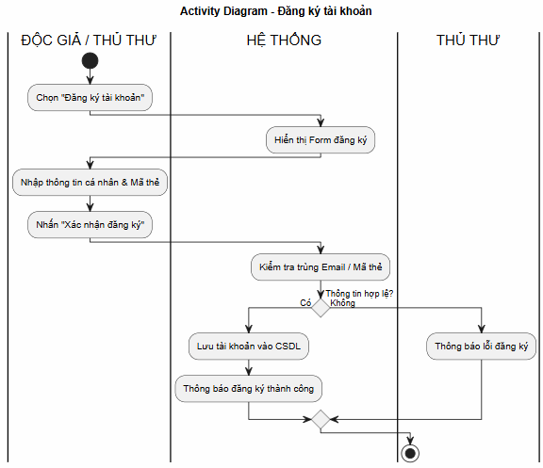
  - Sơ đồ activity đăng nhập hệ thống
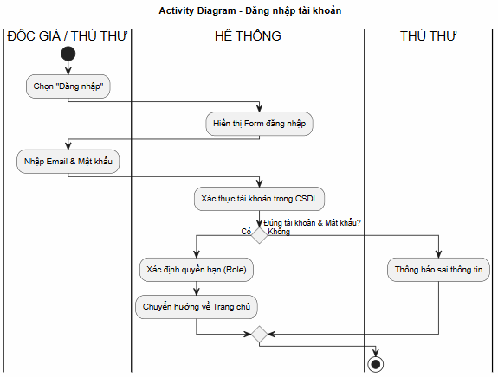
  - Sơ đồ activity mượn sách
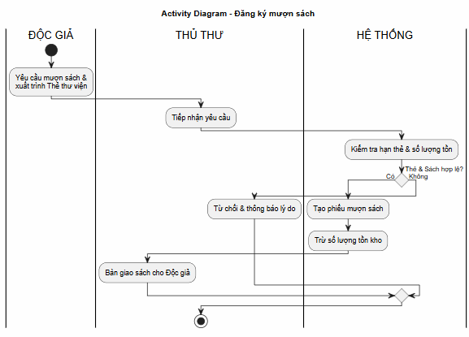
  - Sơ đồ activity trả sách và đóng phạt
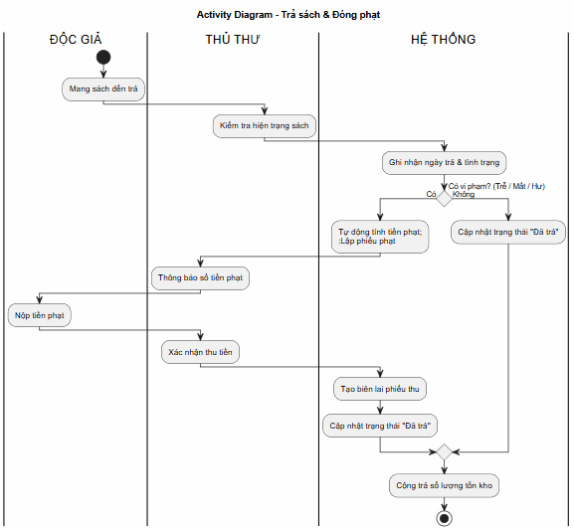
  - Sơ đồ activity quản lí thông tin nhân viên
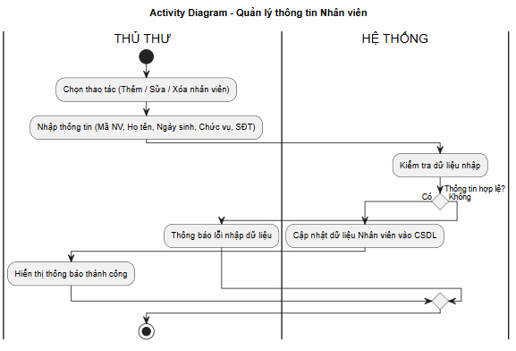
  - Sơ đồ activity quản lý thể loại và nhà xuất bản
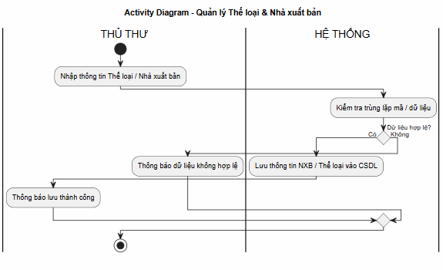
  - Sơ đồ activity thống kê hàng tháng
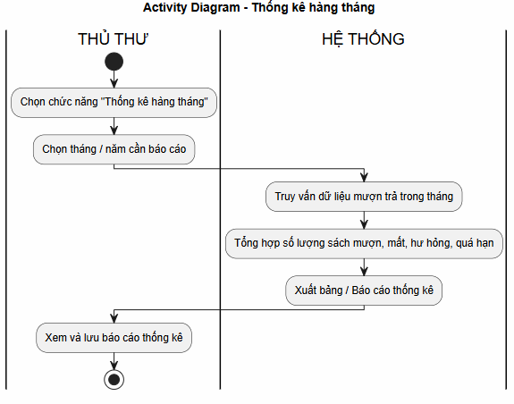
  - Sơ đồ activity cấp thẻ độc giả
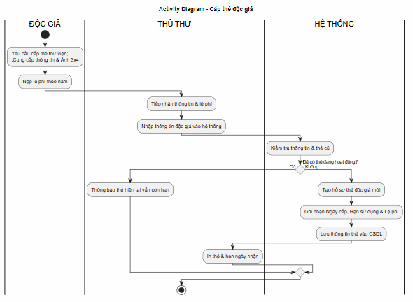
- Sơ đồ sequence
  - Sơ đồ sequence đăng ký tài khoản
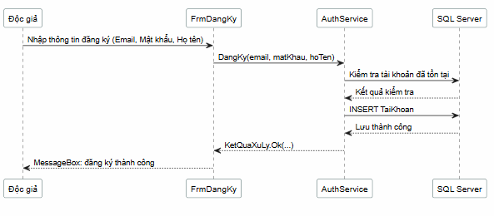
  - Sơ đồ sequence cấp thẻ
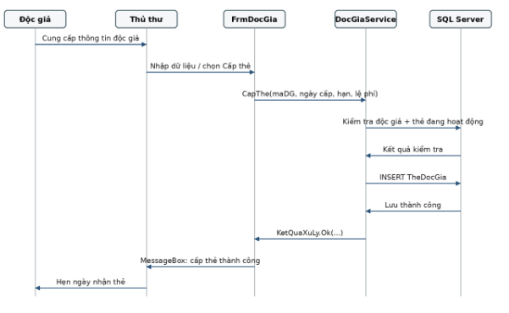
  - Sơ đồ sequence đăng nhập
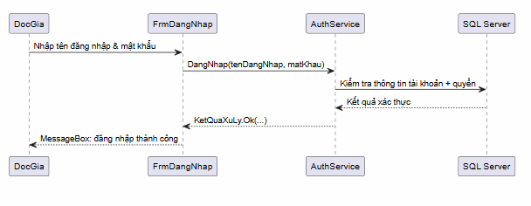
  - Sơ đồ sequence mượn sách
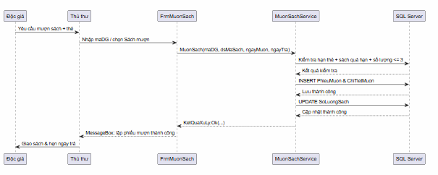
  - Sơ đồ sequence trả sách – đóng phạt
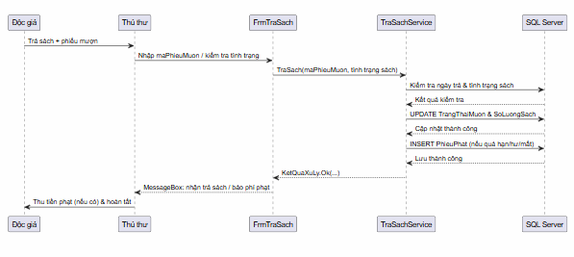
  - Sơ đồ sequence quản lí thông tin nhân viên
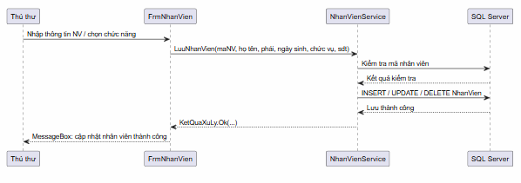
  - Sơ đồ sequence quản lí thể loại và nhà xuất bản
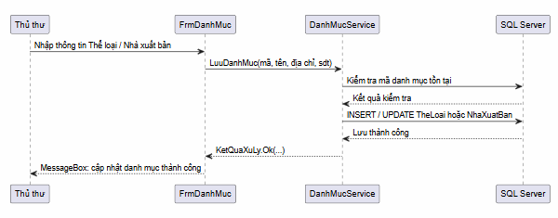
  - Sơ đồ sequence thống kê hàng tháng
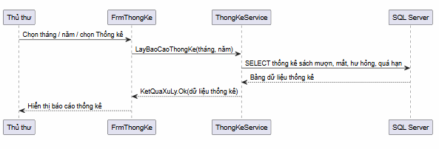
- Giao diện thiết kế
  - Giao diện thống kế
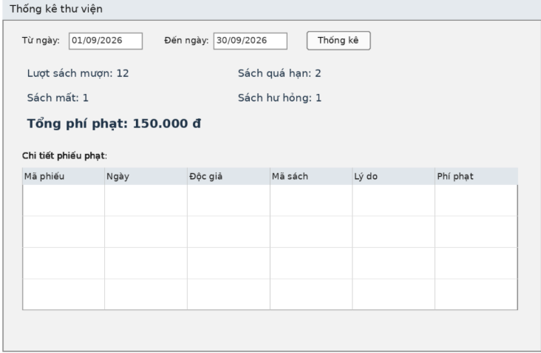
  - Giao diện trang chủ
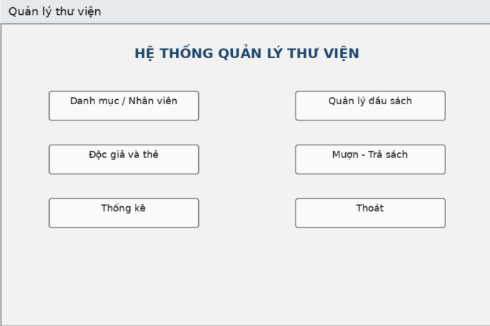\
  - Giao diện danh mục
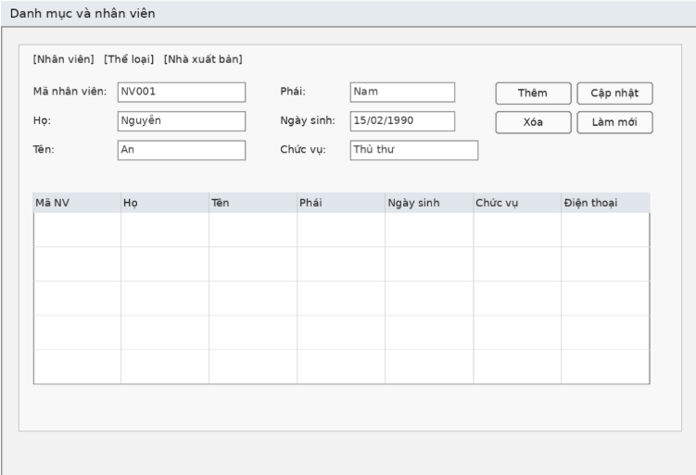
  - Giao diện quản lí đầu sách
